فصل سوم

کارکردن بامحیط GNOME وبرنامه های کاربردی آن

* **مقدمه وآشنایی کلی با GNOME**
* **برنامه های کاربردی GNOME**

**1 - مقدمه وآشنایی کلی باگنوم**

1-1 ورودبه محیط GNOME

بعدازنصب سیستم عامل شماچندمحیط دسکتاپ برای کارکردن آسان باسیستم عامل دراختیارداریدکه دوتاازاین محیط هاخیلی کامل هستندونسبت به محیط های دیگر بیشترمورداستفاده قرارمی گیرد.یکی ازآنها محیط GNOME ودیگری KDE است. GNOME رادراین فصل و KDE رادرفصل بعدموردبررسی قرارمی دهیم.

شمابرای واردشدن به محیط GNOME درصفحه ورودبه سیستم باید مطابق شکل درقسمت انتخاب محیط دسگتاپ محیط GNOME رانتخاب کنیدتاپس ازورودبه این محیط هدایت شوید.

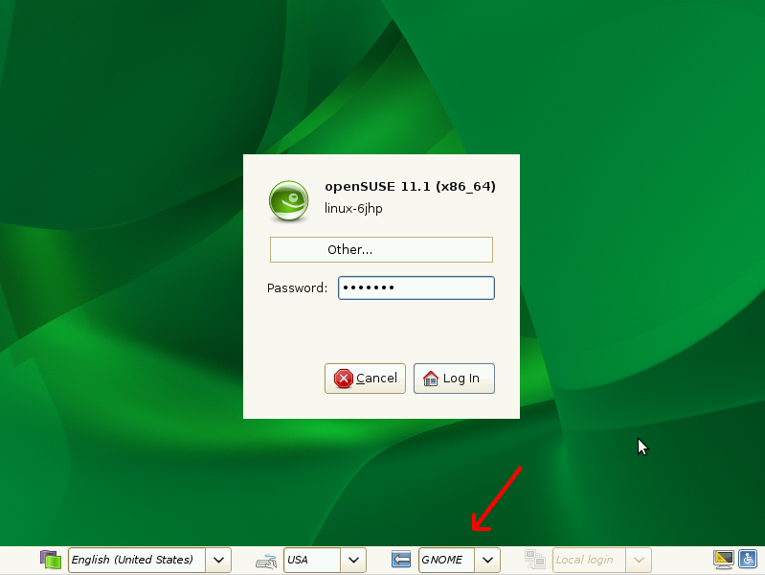

درصفحه ورودبه سیستم گزینه های دیگری نیزوجودداردکه به شرح زیراست:

زبان

C:\Documents and Settings\freekevin\My Documents\My Pictures\slack\LANGUAGE.PNG

دراین قسمت شمابایدزبان محیط GNOME راانتخاب کنید.یعنی زبانی که می خواهید درمحیط باآن کارکنید.(باانتخاب زبانی غیرازانگلیسی محیط تاجایی که به زبان شما ترجمه شده باشدنشان داده می شود)

صفحه کلید

C:\Documents and Settings\freekevin\My Documents\My Pictures\slack\KEYMAP.PNG

شمادراین قسمت باید صفحه کلیدخودراانتخاب کنید.

نوع ورودبه سیستم

C:\Documents and Settings\freekevin\My Documents\My Pictures\slack\local-login.PNG

شماازاین گزینه برای ورودازراه دوربه سیستم های دیگریااگردرحالت Local Login باشدبه همین سیستم استفاده کنید.

C:\Documents and Settings\freekevin\My Documents\My Pictures\slack\resol-assist.PNG

گزینه ای که شبیه مانیتوراست برای تنظیمات صغحه نمایش وانتخاب وضوح تصویربه کارمی رود.گزینه دیگرامکاناتی رابرای استفاده کسانی که به نوعی توانایی های کمتری نسبت به افرادعادی دارندرافراهم می کند.(امکاناتی نظیربزرگ کردن محل هایی که موس روی آنهاقرارداردبرای کسانی که چشمشان ضعیف است)

خوب الان بانام کاربری وکلمه عبورخودواردسیستم شویدالبته محیط GNOME را انتخاب کنید.پس ازورودبه سیستم شمابایدمحیطی مثل تصویرزیرداشته باشید.

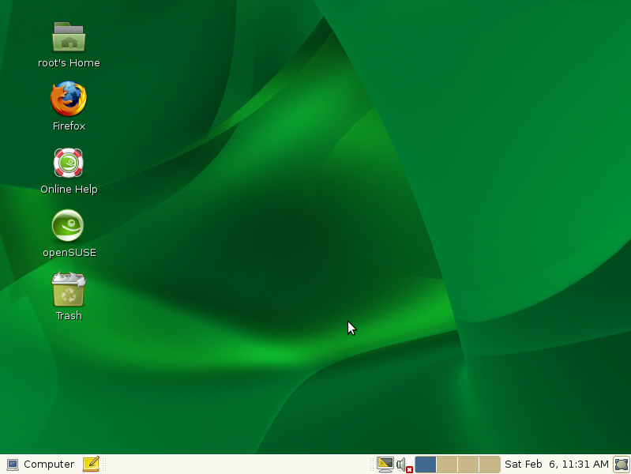

البته اگروروداول شماباشدیک مستند که کل صفحه راگرفته به شمانمایش داده می شودکه همان کمک آنلاین است.اگرآن صفحه راببندیدمحیط دسکتاپ راخواهیددید.

این محیط ازیک پنل ویک قسمت که آیکن های(دسکتاپ)برنامه هادرآن قسمت قراردارد تشکیل شده است.

1-2 توضیحات کلی اجزای پنل

پنل ازقسمت هایی تشکیل شده که به شرح زیراست.

C:\Documents and Settings\freekevin\My Documents\My Pictures\slack\panel.PNG

قسمتی که نام Computer روی آن است منوی اصلی سیستم برای هرکاری که می خواهیم باسیستم انجام دهیم است.یعنی ازاین منومی توانیم هر کاری که با سیستم داریم راانجام دهیم.

درکناراین منویک آیکن به صورت قلم وکاغذاست که این آیکن برای استفاده ازبرنامه Tomboy اینجاگنجانده شده است.این برنامه برای نت نویسی استفاده می شود.

کناربرنامه Tomboy تاآیکن مانیتورفضای نواروظیفه پنل برای قرارگرفتن پنجره های کوچک شده ویادسترسی پنجره هادرپنل است.البته این فضا بین دوخط (همان طورکه درتصویرمی بینید)قرارگرفته است.

آیکن مانیتورهمان طورکه توضیح دادم برای پیکربندی صفحه نمایش به کارمی رود. درکنارآن آیکن بلندگوبرای کم وزیادکردن صدای سیستم وکلاکاربامیکسر به کارمی رود.درسمت راست آن چهارمربع که مربوط به فضاهای کاری است وجوددارد.در کنارفضاهای کاری تاریخ وساعت سیستم قرارداردودرراست ترین قسمت پنل آیکنی برای کوچک کردن تمام برنامه فعال دسکتاپ وجوددارد.

1-3 فضاهای کاری

درسمت راست آیکن بلندگوچهارتامربع به صورت ردیفی قراردارندکه فضاهای کاری محیط دسگتاپ رانشان می دهد.ومیتوانیدبااستفاده ازآن به فضاهای کاری مختلف دسترسی داشته باشید.شما می توانیدمحیط دسکتاپ خودرابه چندفضای کاری تقسیم کنید.(حالت پیش فرض 4 فضای کاری است)وازهرفضا برای کارهای خاص استفاده کنید.مثلا فضای کاری 1 رابه عنوان کارهای اینترنتی وفضای کاری 2 را مخصوص کارهای چندرسانه ای و الی آخرقراردهید.دراین صورت وقتی شمامثلایک برنامه چندرسانه ای بازمی کنیدمی توانید آن رابه فضای کاری 2 بفرستیدویا مثلا در فضای کاری 1 هستیدوباآن برنامه که درفضای کاری 2 است کارداریدبه راحتی به آن محیط رفته وکارتان راانجام می دهیدودوباره به همان فضای کاری 1 برمی گردید. همچنین شمامی توانیدبرای هرفضای کاری یک اسم ویک پس زمینه دلخواه انتخاب کنیدکه به راحتی بتوانیدآن فضارابشناسید.این کاربیشتربه خاطرشلوغ نشدن محیط دسکتاپ به کارمی رود.برای انجام کارهای بالاباید برروی آیکن فضاهای کاری کلیک راست کنیدوسپس گزینه Preferences راانتخاب کنیدتاپنجره ترجیحات فضاهای کاری به شما نمایش داده شودومی توانید ترجیحات خودرادراین پنجره اعمال کنید.شکل زیر همان پنجره رانشان می دهد.

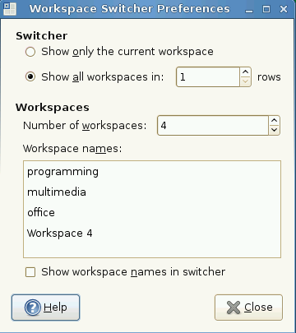

قسمت اول که Switcher است دوگزینه دارد.اگرگزینه اول(Show only the current workspace) راانتخاب کنیدچهارتامربع مربوط به فضاهای کاری شماکه در پنل هست تبدیل به یک مربع که همان فضای کاری حال حاضرشما است می شود.گزینه دوم(Show all workspaces in:)که به طورپیش فرض هم انتخاب شده همه فضاهای کاری شمارانشان می دهدوآن عددی که جلوی این گزینه است برای نشان دادن فضاهای کاری دریک یاچندردیف به کارمی رود.مثلااگرعددجلوی این گزینه را 2 کنیم شکل آیکن فضاهای کاری به صورت زیرکه شامل 2 ردیف است می شود.(البته دراین شکل تعدادفضای کاری ماشش عدداست.)

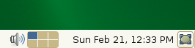

قسمت دوم که بانام Workspaces مشخص شده سه گزینه دارد.گزینه اول (Number of workspaces) تعداد فضاهای کاری که می خواهیم داشته باشیم رامشخص می کند.این عدد می توانداز1 تا 36 باشد.گزینه دوم(Workspace names:)نام داردکه مابااستفاده ازآن می توانیم برای فضاهای کاری خودنامی دلخواه درنظربگیریم برای این کارروی نام فضای کاری موردنظررفته ودوبارکلیک چپ می کنیم سپس اسم دلخواه خودرامی نویسیم.درگزینه آخر(Show workspace names in switcher) اگرتیک رازده باشیدنام فضاهای کاری درقسمت آیکن فضاهای کاری به صورت زیرنمایش داده می شوددرغیراینصورت نام فضانمایش داده نمی شود.

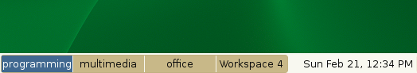

برای فرستادن برنامه های درحال اجرابه فضاهای کاری دیگر کافیست روی پنجره برنامه کلیک راست کنید وازمنوگزینه Workspaceوسپس فضای کاری موردنظرراانتخاب کنید.همچنین برای رفتن به فضای کاری موردنظردرهمان پنل وبااستفاده از آیکن فضاهای کاری وکلیک برروی فضای کاری موردنظرمی توانید این کارراانجام دهید.

1-4 تنظیمات زمان وتاریخ

درسمت راست فضاهای کاری برنامه تاریخ وزمان وجودداردکه شمامی توانید ازاین برنامه برای تنظیم کردن تاریخ وساعت سیستم استفاده کنید.برای تنظیم ساعت وتاریخ روی آیکن ساعت وتاریخ کلیک راست کنیدوگزینه Preferences راانتخاب کنید.درپنجره بازشده همانند شکل زیرشماسه قسمت دارید به نام های General, LocationوWeather دوقسمت آخرمربوط به مکان شماروی کره زمین وهمچنین آب وهوامی شودکه هرکس به میل خوداین قسمت هارابایدپرکند.ولی قسمت اول (General) که خودازدوقسمت تشکیل شده برای تنظیمات ساعت به کارمی رود.

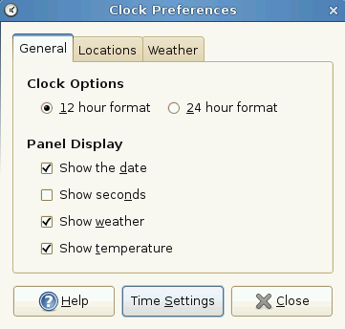

قسمت اول(Clock Option) برای انتخاب نوع قالب بندی ساعت به کارمی رودقالب اول به صورت 12 ساعت وقالب دوم به صورت 24 ساعت که شمابایدیکی راانتخاب کنید.قسمت دوم(Panel Display) برای نمایش دادن یا ندادن اجزابه کارمی رود. گزینه اول(Show the date) برای نشان دادن تاریخ به کارمی رود.گزینه دوم(Show seconds) برای نمایش ثانیه به کارمی رود.گزینه سوم(Show weather) برای نمایش آب وهوا وگزینه آخر(Show temperature) برای نشان دادن دمابه کارمی رود.اگرتیک هریک ازاین گزینه ها زده شده باشداین گزینه هادرپنل نمایش داده می شوند.درقسمت پایین شکل بالایک دکمه به نام Time Settings وجودداردکه برای تنظیم دقیق ساعت وتاریخ به کارمی رود. برای این کارروی دکمه کلیک کنیدتاپنجره مربوط به این تنظیمات که درشکل پایین نشان داده شده به شمانمایش داده شود.

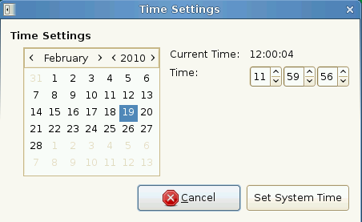

درقسمت راست بایدتنظیمات ساعت ودرقسمت چپ تنظیمات تاریخ راانجام دهیدبعد ازاین کارروی دکمه Set System Time کلیک کنیدتاتغییرات اعمال شود.

1-5 پنل

محیط شمادست کم بایدیک پنل داشته باشدهمچنین شمامیتوانیدبرای محیط دسکتاپ خودپنل های دیگری نیزتعریف کنید.مثلایک پنل به بالای صفحه اضافه کنیدیا مثلا کنار صفحه.همچنین می توانیدپنل هاراجابه جاکنید.برای ایجادتغییرات درپنل وهمچنین اضافه یاحذف کردن پنل هاشمابایددرپنل درقسمتی که بین دوخط موجودروی پنل نیست کلیک راست کنید.برای این کارخط سمت چپی که کناربرنامه Tomboy است را باپایین نگه داشتن کلیک چپ خودکمی به سمت راست بیاوریدتاجایی که بتوانید کلیک راست کنید.(شکل پایین) خوب ماتنظیمات پنل راباساخت پنل جدیدشروع می کنیم.

C:\Documents and Settings\freekevin\My Documents\My Pictures\gnome\line-rightclick.PNG

برای ساخت پنل جدیدروی پنل پایین صفحه کلیک راست کنیدوگزینه New Panel راانتخاب کنیدوسپس پنل ایجادشده راباپایین نگه داشتن کلیک چپ موس تان به هر جا ازصفحه که می خواهیدقراردهی،ببرید.

1-6 اضافه کردن برنامه به پنل

GNOME به شمااین امکان رامی دهدکه برنامه های دلخواه یابرنامه های موجود در لیست خودGNOME رابه پنل اولیه ویاپنلی که ایجادکرده اید اضافه کنید. برای این کار روی قسمت فضای خالی پنل کلیک راست کنیدوگزینه Add to Panel راانتخاب کنیدو ازلیست برنامه دلخواه خودرابه پنل اضافه کنید.

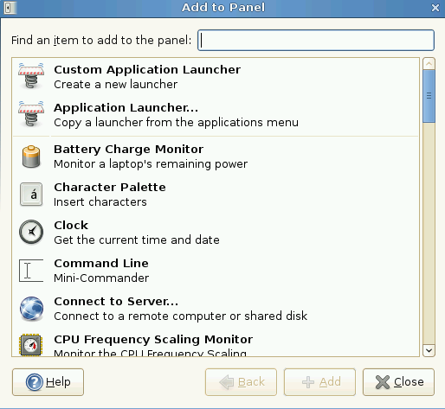

اگردربرنامه های موجوددرگزینه Add to Panel برنامه دلخواه شمانبودشمادوراه برای اضافه کردن برنامه تان دارید.

**راه اول:**بااستفاده ازگزینه Custom Application Launcher است.که اولین گزینه درAdd to Panel است.باکلیک برروی آن شکل زیربه شمانمایش داده می شود.که ازپنج قسمت تشکیل شده است.

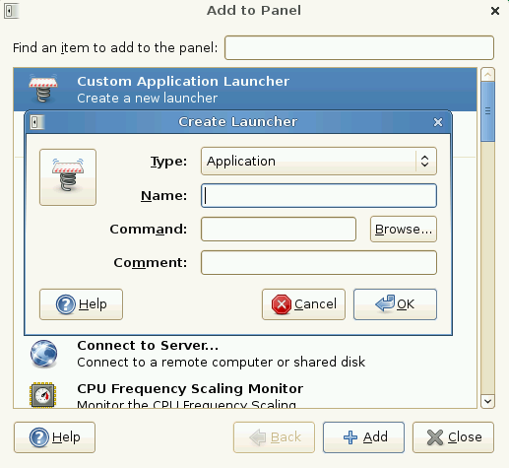

درگزینه اول(Type) نوع اپلتی راکه می خواهیدبه پنل اضافه کنیدرابایدمشخص کنید. درگزینه دوم(Name) نام اپلت رابایدواردکنید.درگزینه سوم(Command)آدرس فایل اجرایی برنامه یا دستوری که برنامه رااجرامی کندرابایدواردکنید.ودرگزینه آخر (Comment) اگرمی خواهیدتوضیح کمی درباره ی برنامه می دهید.اما گزینه پنجم که شایدخیلی هادارنددنبال این گزینه می گردندهمان آیکن برنامه که درگوشه بالا سمت چپ به صورت یک فنردیده می شود,هست.باکلیک برروی آن می توانیدآیکن دلخواه خودرابرای برنامه خودانتخاب کنید.

**راه دوم:** بااستفاده ازگزینه Application Launcher است.اگرروی این گزینه کلیک کنید شکل زیرظاهرمی شود.

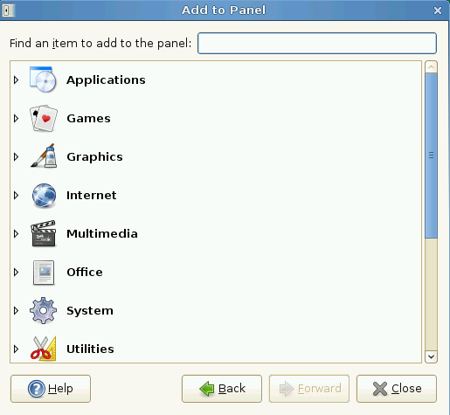

که همان منوی سیستم است.همه برنامه های کاربردی روی این منوقراردارندشما می توانیدهربرنامه ای که می خواهیدراانتخاب وروی آن دوبارکلیک کنیدتابه پنل اضافه شود.

شماهمچنین می توانیداپلت های موجوددرپنل راحذف یاجابه جاکنید.برای حذف روی آیتم موردنظرکلیک راست کرده وگزینه Remove راانتخاب کنید.برای جابه جاکردن آیتم موردنظرروی آن کلیک راست کرده وگزینه Move راانتخاب می کنیم وسپس آیتم رابه هرکجای پنل که می خواهیم جابه جامی کنیم.بااستفاده ازگزینه Move ماحتی می توانیم یک آیتم راازپنلی به پنل دیگرببریم.

1-7 تنظیمات پنل

برای پیکربندی پنل دوگزینه وجودداردکه باراست کلیک کردن درفضای خالی پنل می توانیم به این گزینه ها دسترسی داشته باشیم.

1-7-1 ترجیحات

برای دسترسی به این گزینه باید بین دوخط موجوددرپنل کلیک راست کنیدوPreferences راانتخاب کنید.باانتخاب این گزینه شکل زیربه شمانمایش داده می شود.

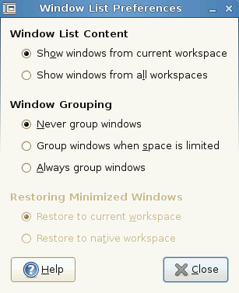

این پنجره ازسه بخش تشکیل شده است.بخش اول(Window List Content) شامل دوگزینه است که اگرگزینه اول(Show windows from current workspace) راانتخاب کنیددسترسی پنجره هادرپنل فقط برای پنجره هایی که درفضای کاری حال حاضرشما هستند,نمایش داده می شود.ولی اگر گزینه دوم(Show windows from all workspaces) راانتخاب کنیددسترسی پنجره های موجوددرفضاهای کاری دیگررانیزدر پنل نمایش می دهد.بخش دوم(Window Grouping) برای گروه کردن پنجره هادرپنل به کارمی رود.اگرگزینه اول(Never Group Windows) راانتخاب کنیدهیچ وقت پنجره هادرپنل گروه نمی شوند.اگرگزینه دوم(Group windows when space limited) راانتخاب کنیدهروقت فضابرای پنجره هامحدودشودبه صورت گروه درمی آید.گزینه سوم(Always group windows) برای گروه شدن همیشگی پنجره هادرپنل به کارمی رود.بخش آخر(Restoring Minimized Windows) است که اگردربخش اول گزینه دوم راانتخاب کنیدفعال می شودواگرگزینه اول(Restore to current workspace) راانتخاب کنیم پنجره های موجوددرپنل را وقتی می خواهیم بزرگ کنیم درفضای کاری که برنامه یاپنجره وجودداردبزرگ می شودواگرگزینه دوم(Restore to native workspace) را انتخاب کنیم اگرپنجره دریک فضای کاری دیگرباشدوشمادریک فضای دیگروشما پنجره راازپنل بزرگ کنیدپنجره درفضای کاری که شماهستیدبزرگ می شود.

1-7-2 خاصیت ها

برای دسترسی به این بایددرمحلی که بین دوخط موجوددرپنل نیست کلیک راست کنیدوگزینه Properties راانتخاب کنید.پس ازانتخاب شکل زیربه شمانمایش داده می شود.

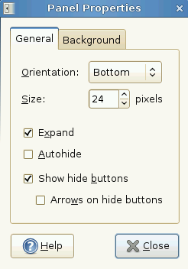

ازدوبخش General و Background تشکیل شده است.دربخش General چندگزینه وجودداردکه به شرح زیراست.

گزینه اول(Orientation) برای تنظیم قرارگیری پنل دربالا-پایین-چپ-راست صفحه به کارمی رود. گزینه دوم(Size) برای تنظیم اندازه پنل برحسب پیکسل به کارمی رود.گزینه سوم(Expand) برای توسعه دادن محل قرارگیری دسترسی پنجره هادرپنل به کارمیرودکه برای این کاردوخط موجوددرپنل رادرکناره ها تا اولین اپلت می کشد.گزینه چهارم(Autohide) برای پنهان وظاهرشدن اتوماتیک پنل به کارمی رود.گزینه آخر(Show hide buttons ) برای اضافه کردن دودکمه به پنل به منظور ظاهروپنهان شدن دستی پنل به کارمی رود.درپایین این گزینه یک گزینه دیگر(Arrows on hide buttons) وجودداردکه اگرتیک این گزینه رازده باشیددر دکمه هایی که درپنل ظاهرمی شودیک فلش که جهت پنهان شدن پنل رانشان می دهدظاهرمی شود.

بخش دوم بخش Background است.که اگربه آن قسمت برویدشکل زیرنمایش داده می شود.

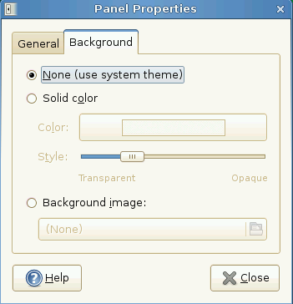

دراین قسمت شمابایدپس زمینه پنل خودرامشخص کنید.پیش فرض این بخش گزینه اول(None)است که با انتخاب این گزینه تم پیش فرض سیستم مورداستفاده قرار می گیرد.باانتخاب گزینه دوم(Solid color) شما می توانیددربخش Colorرنگی برای پنل خودانتخاب کنیدوهمچنین دربخش Style می توانیدپنل خودراشفاف کنید.گزینه سوم (Background image) است که بااستفاده ازآن می توانیدیک تصویربرای پس زمینه پنل خودانتخاب کنید.

دوگزینه دیگربرای کارباپنل می ماندیکی برای پاک کردن پنل ودیگری برای ثابت نگه داشتن موقعیت پنل است.برای پاک کردن یک پنل روی آن کلیک راست می کنیم وگزینه Delete This Panel راانتخاب می کنیم.برای ثابت کردن موقعیت پنل روی پنل کلیک راست می کنیم وگزینه Lock Panel Position راانتخاب می کنیم واگر خواستیم پنل راجابه جاکنیم بایدگزینه Allow Panel to be Moved رافعال کنیم.

خوب تاالان مایادگرفتیم که باپنل چه کارهایی می توانیم انجام دهیم.برای تمرین شما یک پنل جدیددرقسمت راست دسکتاپ خودتان درست کنیدورنگ آن رامشکی کنید وکمی شفاف وچندبرنامه به آن اضافه کنیدوهمچنین دکمه های پنهان وظاهرشدن دستی رادرکنارهای پنل اضافه کنید.البته دکمه هارابدون فلش های جهت اضافه کنید. شمابعدازپایان کارباید دسکتاپی شبیه به دسکتاپ زیرداشته باشید.

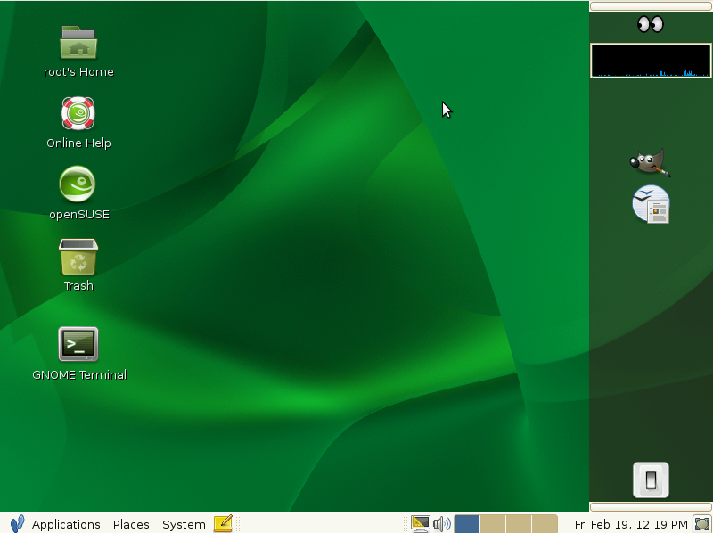

1-8 عوض کردن منوی اصلی GNOME با Menu Bar

برای راحتی کارخودمان منوی اصلی GNOME را باmenu bar عوض کنیم.برای این کار روی آیکن Computer درپنل کلیک راست کنیدوگزینه Remove راانتخاب کنید.سپس درقسمت فضای خالی پنل کلیک راست کنیدوگزینه Add to Panel راانتخاب کنیدودر پنجره Add to Panel دنبال گزینه Menu Bar بگردیدوروی آن دوبارکلیک کنیدومطمئن شویدکه به پنل اضافه شده است.سپس روی Menu Bar کلیک راست کنیدوگزینه Move راانتخاب کنیدوآن رابه جای خالی که بعدازپاک کردن Computer به وجود آمده بکشید.بعداز این کارپنل شمابایدبه صورت زیرشود(که درشکل بالاهم همین طوراست):

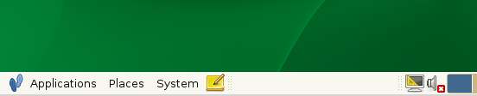

خوب حالااگرشماروی منوی Applications کلیک کنیدیکسری برنامه کاربردی راخواهیددیدکه برای کارهای روزمره وهمچنین پیکربندی سیستم لازم است.برنامه های Office,Multimedia,Internet وخیلی برنامه های دیگر.

شمابااستفاده ازمنوی Places می توانیدبه جاهای مختلف سیستم دسترسی داشته باشیدکه دربخش بعدبه طورکامل توضیح داده خواهدشد.

درمنوی System برنامه های پیکربندی ومدیریت سیستم قرارداردکه این منونیزدر بخش بعدی به طورکامل موردبررسی قرارخواهیدگرفت.

**2 - برنامه های کاربردی گنوم**

دراین بخش بااستفاده ازمنوی اصلی سیستم کاربردی ترین برنامه های سیستم وهمچنین بابرنامه های مدیریتی وپیکربندی وسایربرنامه ها که درمنوهای Places و System هشتندآشنا می شویم.

ابتداازگزینه Apllications شروع می کنیم.دراین منوهمان طورکه دربالااشاره شد اکثرابرنامه های کاربردی که ما همیشه به آنهانیازداریم قراردارد.برنامه هایی برای پخش فایل های صوتی وتصویری,وصل شدن به اینترنت,کاوشگروب,پارتیشن بندی, ویرایش تصاویروصدهابرنامه دیگرکه مادراین فصل می خواهیم مهمترین وکاربردی ترین آنهارابررسی کنیم.البته شمابه این آموزش بسنده نکنیدوبرنامه های دیگررا خودتان بررسی کنیدوکارکردن باآنهارایادبگیریدوهربرنامه ای که به نظرتان خوب آمدهمان رابرنامه پیش فرض خودقراردهید.

خوب حالامنوی Applications رابررسی می کنیم.همان طورکه درشکل زیرمی بینید ازقسمت های مختلف تشکیل شده است.ازبالاگزینه Applications ودرپایین گزینه Personal Settings مربوط به محیط KDE است پس این گزینه هارادرفصل بعد توضیح می دهم.

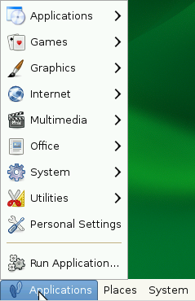

ازبالاشروع می کنیم منوی Games همان طورکه ازاسمش معلوم است یکسری بازی برای اوقات فراغت شمافراهم می کند.

2-1 منوی Graphics

ازچندزیرمنوتشکیل شده است.Image Editing - برنامه های ویرایش عکس وتصویر .Photography - برنامه هایی برای دیدن وب کم هاوهمچنین مدیریت عکس ها. Scanning – برنامه هایی برای اسکن تصاویرازروی اسکنر.Vector Drawing - برنامه هایی برای ایجادشکل ها ونقاشی های خطی.Viewer – برنامه هایی برای دیدن عکس ها.

خوب به مرورمهمترین برنامه های این مجموعه می پردازیم.اولین برنامه که یک برنامه بسیاربزرگ وعالی درمبحث ویرایش تصاویراستGIMP نام دارد.تابااین برنامه کارنکنیدنمی توانیدبه قدرت وکارایی این برنامه پی ببرید.شمامی توانیدپروژه هایی که بااین برنامه انجام شده است رادراینترنت ببینیدوازدیدن آنهابه برنامه های Open Source که الان شماهم یکی ازاستفاده کننده های آن برنامه هاهستیدافتخارکنید. مشابه ویندوزی این برنامه Photoshop است.منابع فارسی درمورداین برنامه دراینترنت وجودداردشمامی توانیدبایک جستجوی کوچک این آموزش هاراپیداکرده وازآنهااستفاده کنید.اگرقبلابابرنامه هایی نظیرPhotoshop کارکردید کارتان خیلی راحت ترمی شودچون ابزارهای مشترک خیلی دارند.درشکل زیرنمایی ازبرنامه رامی بینید.

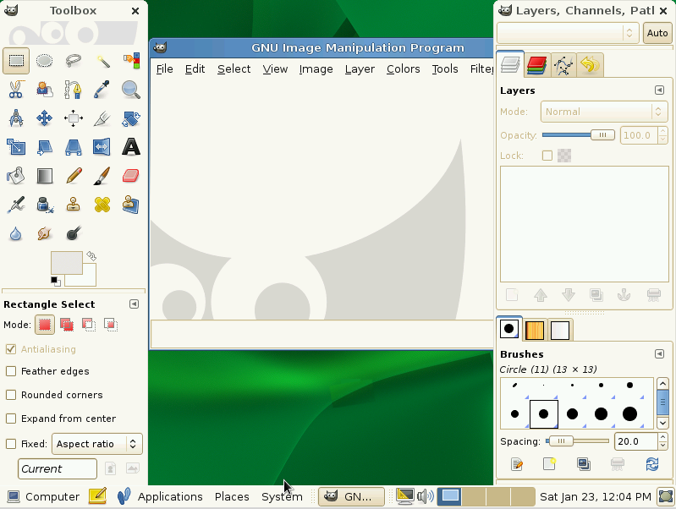

دومین برنامه,برنامه Cheese درمنوی Photography است.برنامه ای برای دیدن وب کم وگرفتن عکس وفیلم ازوب کم .دراین برنامه یکسری افکت های جالب برای اعمال روی فیلم هاوجودداردالبته افکت هابرای سرگرمی هستندنه کارحرفه ای.

برنامه ی F-spot برنامه ای دیگردراین مجموعه است که برای مدیریت عکس هایتان طراحی شده است.یکسری امکانات اضافی ماننددیدن تصاویربه صورت اسلایدو همچنین ویرایش تصاویردراختیارشماقرارمی دهدودرکل برنامه ای ساده باامکانات خوب است.درزیرتصویری ازبرنامه رامی بینید.

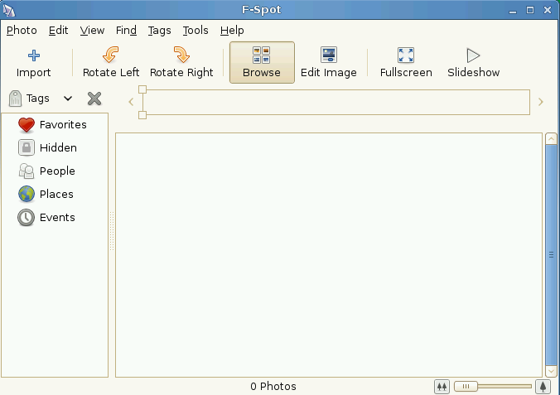

خوب می رسیم به منوی Scanning دراین منوبرای محیط GNOME برنامه Xsane است که کاراسکن ازاسکنرراانجام می دهد.

درمنوی Vector Drawing که برنامه هایی جهت نقاشی وطراحی های خطی هستند برنامه ساده وکامل Inkscape برای محیط GNOME است.شمابه راحتی می توانیددر این برنامه ها طراحی های خطی خودراانجام دهید.همچنین شمامی توانیدباترکیب این ابزاروGIMP به خلق آثار بزرگ بپردازید.البته این برنامه هاهنوزبه بلوغ واقعی نرسیده اندوچندوقتی طول می کشدکه این اتفاق بیفتد.

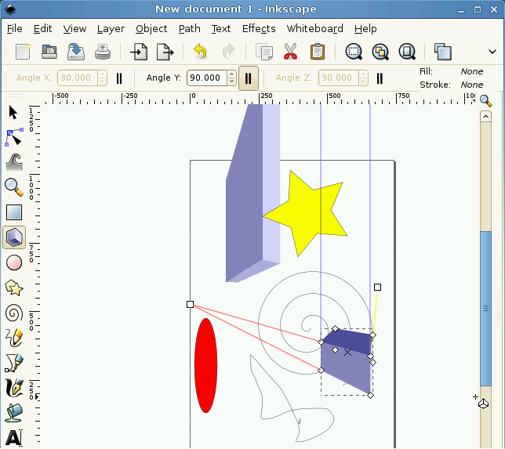

برنامه ی دیگری که همین کاراانجام می دهدبرنامه OpenOffice.Org-Draw نام داردکه درمجموعه برنامه های OpenOffice.Org قراردارد.امکانات این برنامه هم مانند برنامه Inkscape است شایدباکمی تفاوت.حالاانتخاب باشماست که باکدام برنامه کار کنید.درزیرتصویری ازبرنامه OpenOffice.Org-Draw رامی بینید.

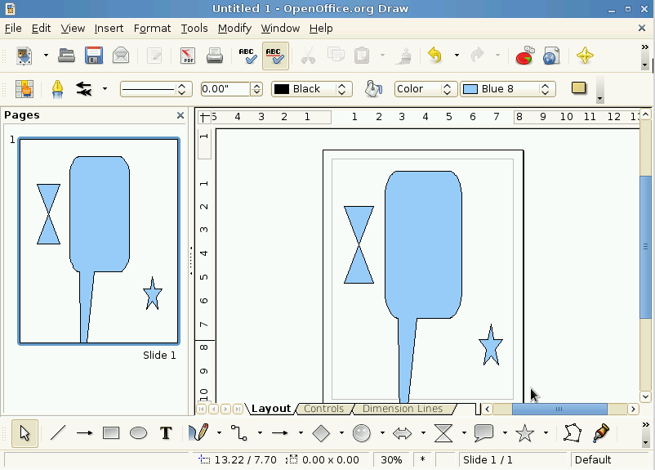

خوب به زیرمنوی آخرازمنوی Graphics می رسیم.درمنوی Image Viewer برنامه هایی برای دیدن تصاویروجوددارد.برای محیط GNOME برنامه Eye of GNOME وجودداردکه یک برنامه ساده صرفابرای دیدن تصاویراست وامکانات اضافی کمی دارد.

2-2 منوی Internet

برنامه های اینترنتی وشبکه دراین منوقراردارند.ازچندزیرمنوتشکیل شده است: Administration – برنامه های مدیریتی شبکه واینترنت.chat – برنامه هایی جهت گپ زدن درمحیط اینترنت.Data Exchange – برنامه های مبادله داده دراینترنت. E-mail – برنامه کلاینت پست الکترونیکی.RSS Reader – برنامه هایی برای خواندن خوراک های RSS دراینترنت.Web Browser – برنامه های جهت کاوش وب.Web Creation – برنامه های ساخت صفحات وب.

خوب به توضیح مهمترین برنامه های مجموعه اینترنت می پردازیم.اولین برنامه که درمنوی Administartion است,برنامه Network Tools نام داردکه باآن می توان سرورهای شبکه را Ping,Trace,Scan وهمچنین Domain هارا Whois کرد.

برنامه های بعددرمنوی Chat هستندوباآنهامی توان به پروتکل های معروف چت وصل شد. برنامه Xchat فقط برای ارتباط باکانال های IRC به کارمی رود.درپیش فرض این برنامه کانال های متعددی درموردلینوکس که به دردکاربران لینوکس می خوردوجوددارد همچنین شما می توانیدکانال های خودرابه این برنامه اضافه کنید.برنامه Pidgin برای چت باپروتکل هایی نظیرYahoo,Google و... سازگار است. می توانیددرشکل زیر پروتکل هایی که دراین برنامه پشتیبانی می شودراببینید.

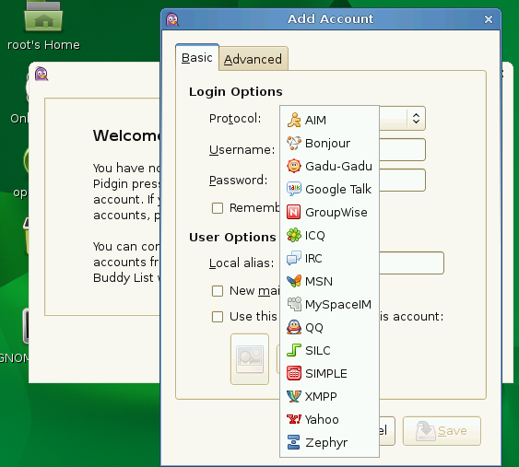

زیرمنوی Data Exchange شامل برنامه های مدیریت دانلودوآپلودمی شودکه مهمترین آنها Gnome Ftp برای ارتباط وکارکردن باسرورهای Ftp می باشد.

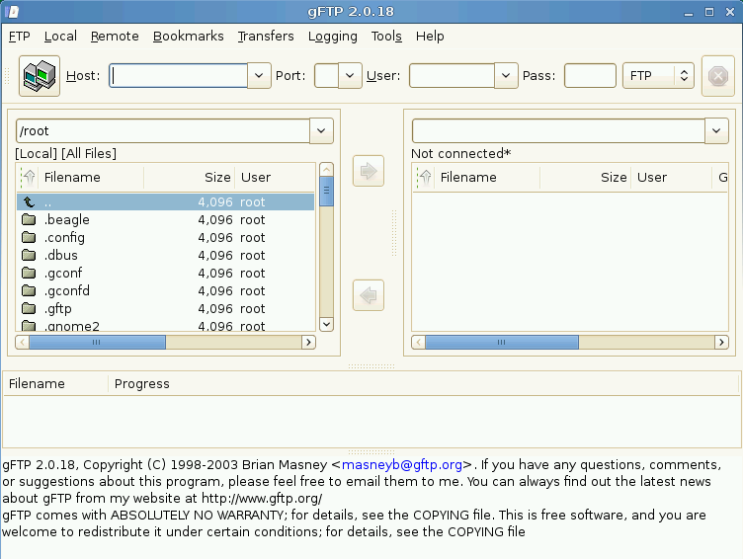

وبرنامه Monsoon برای کارکردن با Torrent می باشد.

زیرمنوی بعد E-mail می باشدکه معروفترین برنامه این زیرمنوEvolution Mail می باشدکه یک کلاینت سرویس پست الکترونیکی می باشد.

زیرمنوی بعد RSS Reader می باشدکه مهمترین برنامه آن Liferea می باشدویک کلاینت برای خواندن خوراک های RSS سایت هامی باشد.

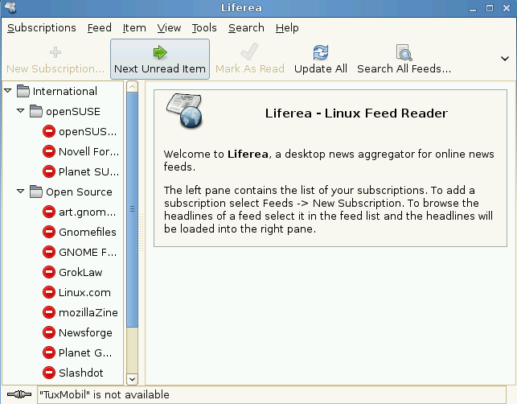

درزیرمنوی Web Browser مهمترین برنامه Mozilla Firefox می باشدکه فکرکنم نیازی به توضیح نداشته باشد.

درزیرمنوی Web Creation مهمترین برنامه OpenOffice.org Writer/Web می باشدکه برای طراحی صفحات وب به کارمی رود.

2-3 منوی Multimedia

برنامه های موجوددراین منوبرای پخش فایل های صوتی,تصویری وکارکردن با میکسروهمچنین نوشتن CD/DVD به کارمی رود.مهمترین برنامه های این بخش به صورت زیرهستند.

برنامه Banshaee Media Player برای پخش فایل های صوتی به کارمی رود.همین جابایدبه نکته ای اشاره کنم وآن اینکه برنامه های پیش فرض اکثرتوزیع های لینوکس فقط فایل های صوتی وتصویری که قالب بندی آزاد دارندراپخش می کندوشمابرای پخش فایل های باقالب بندی غیرآزادبایدکدک های مخصوص آنهاراازاینترنت یابه طوردستی نصب کنید.راحت ترین راه نصب ازاینترنت است به اینصورت که وقتی Player فایل شمارانتواندپخش کندپیام می دهدکه آیاشما می خواهیدبرنامه کدک های مخصوص این نوع فایل راازاینترنت نصب کندوشمااگرقبول کنیدشروع به دانلود ونصب کدک می کند.

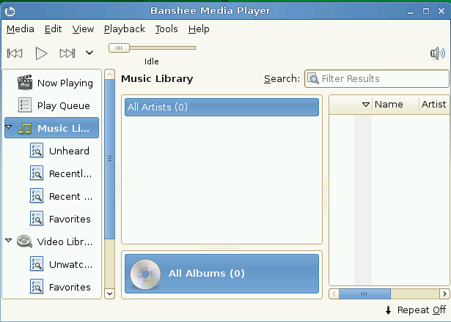

برنامه Totem Movie Player برای پخش فایل های تصویری وصوتی به کارمی رود ومانندبرنامه Banshaee برای پخش فایل های تصویری غیرآزادبایدکدک های آن را نصب کنید.

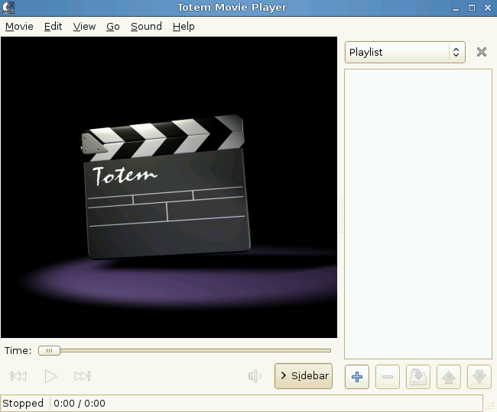

برنامه Sound Recoder برای ضبط صدابه کارمی رود.

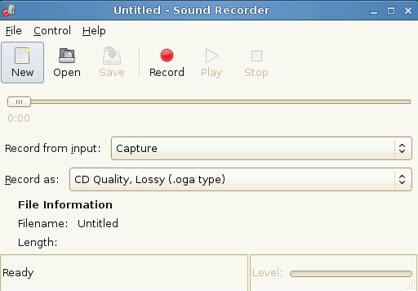

برنامه Brasero یک برنامه کامل برای ایجاد CD/DVD می باشد.که مانندبرنامه معروف Nero دارای گزینه های زیادی برای به وجودآوردن CD/DVD های صوتی, تصویری ودیتامی باشد.البته GNOME یک برنامه سرخودبه نام Gnome CD/DVD Creator باامکانات محدودبرای نوشتن CD/DVD داردکه بیشتربرای کارهای فوری ونوشتن سریع به کارمی رود.

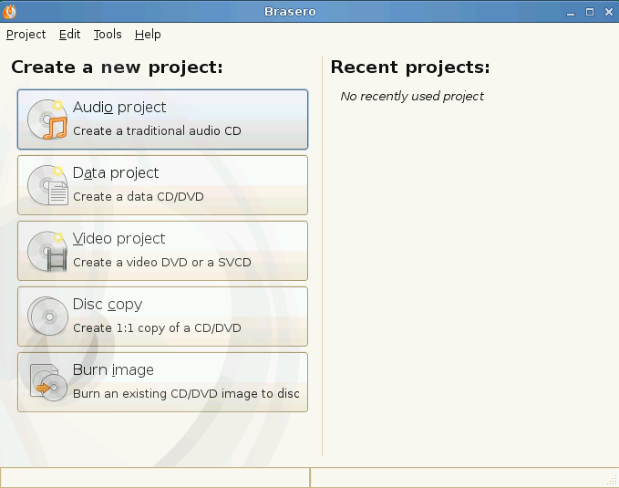

2-4 منوی Office

دراین مجموعه برنامه های دفتری واداری وجودداردکه مهمترین برنامه های این منومجموعه OpenOffice.Org است.اولین برنامه این مجموعه OpenOffice.Org Writer است که برنامه ای جهت ایجاداسنادنوشتاری به فرمت های مختلف برای مواردگوناگون است.

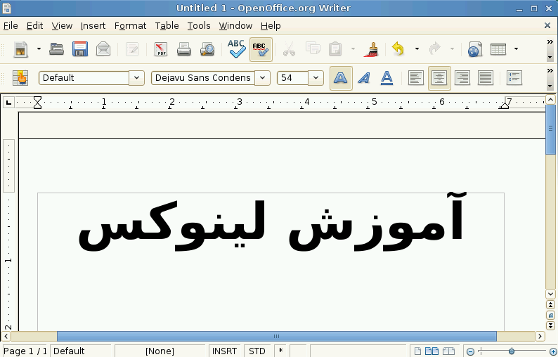

برنامه دیگراین مجموعه OpenOffice.Org Calc است که برنامه صفحه گسترده برای کارهای گوناگون می باشد.

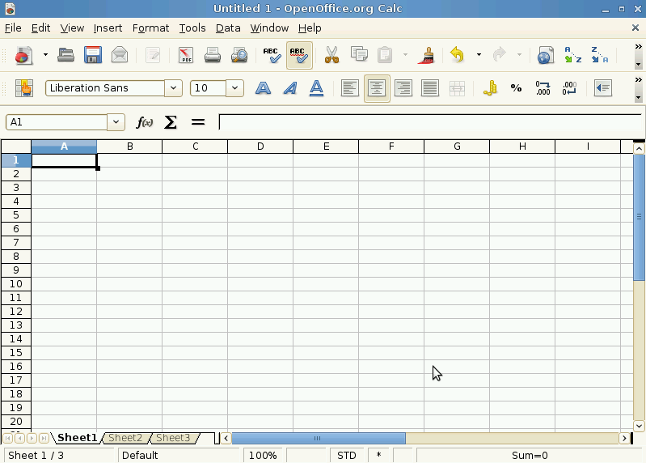

برنامه دیگرOpenOffice.Org Impress می باشدکه برای امورساخت ارایه به کار می رود.

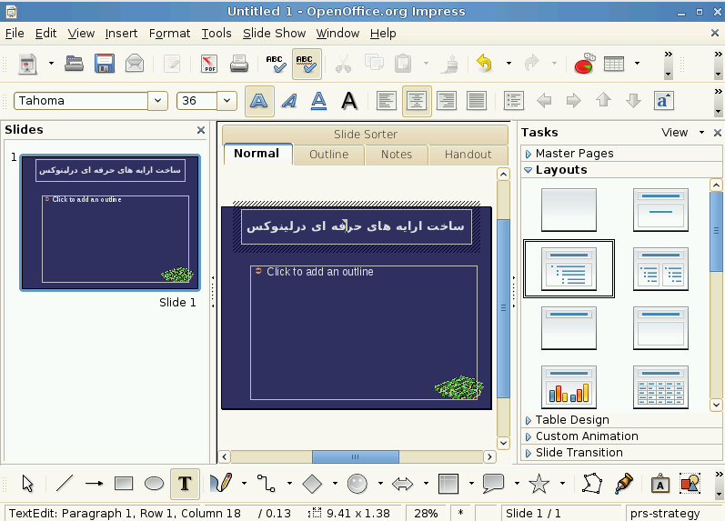

برنامه دیگرOpenOffice.Org Base می باشد.که برای طراحی واستفاده ازبانک های اطلاعاتی به کارمی رود.مجموعه برنامه های OpenOffice.Org راشمامی توانیدبا مجموعه Office مایکروسافت مقایسه کنید.

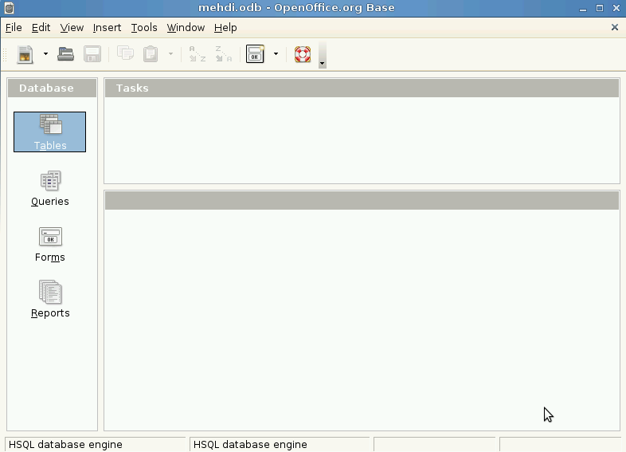

برنامه های دیگری نیزدراین منووجودداردکه برای کارهای مختلف مورداستفاده قرارمی گیرندکه شمامی توانیدبااجراواستفاده ازاین برنامه هابه کارایی واستفاده آنها پی ببرید.

2-5 منوی System

دراین منوبیشتربرنامه های سیستمی وپیکربندی قراردارند.اولین زیرمنوی این سیستم Configuration است.همان طورکه ازاسم آن معلوم است برای امورپیکربندی و تنظیمات خاص به کارمی رود.به مرورمهمترین برنامه های این مجموعه می پردازیم. برنامه Install Software برای نصب وحذف برنامه های سیستم عامل به کارمی رود. برای نصب برنامه نیازبه DVD نصب سیستم عامل داردکه اگرداخل DVD/ROM نباشد به شمااخطارمی دهد.همچنین اگربرنامه درDVD نباشدآن راازاینترنت دانلود ونصب می کند.

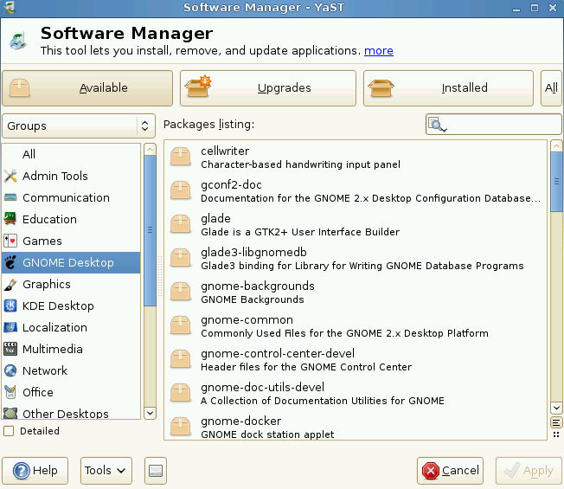

برنامه دیگراین مجموعه Update System است که برای به روزنگه داشتن سیستم عامل ونصب آخرین وصله های امنیتی به کارمی رود.

برنامه دیگر Change Password است که برای عوض کردن رمزعبورکاربری که درحال استفاده ازسیستم است به کارمی رود.

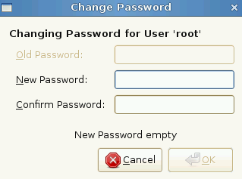

.برنامه آخری که دراین زیرمنوآن راتوضیح می دهیم برنامه SaX2 می باشدکه برای پیکربندی محیط X ,وضوح تصویر,موس,کیبوردوکلا پیکربندی های مربوط به X به کارمی رود.

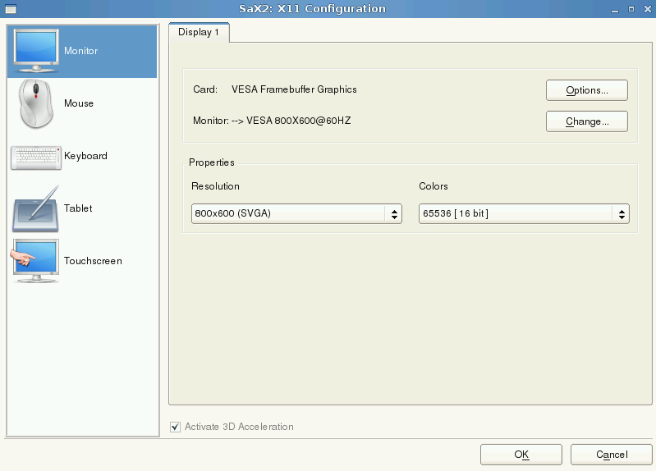

دومین منوازمجموعه سیستم Desktop Applet است.که مهمترین برنامه این مجموعه Take Screenshot می باشدکه برای گرفتن عکس ازمحیط دسکتاپ به کار می رود.

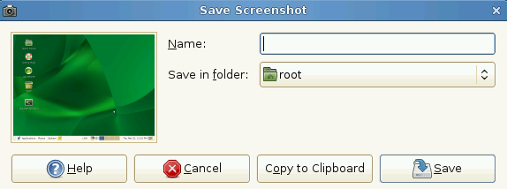

منوی بعد Documentation می باشدکه مستندات سیستم عامل دراین منوقراردارد. مستندات سیستم عامل OpenSUSE دربرنامه ای به نام Yelp دراین منوقراردارد.

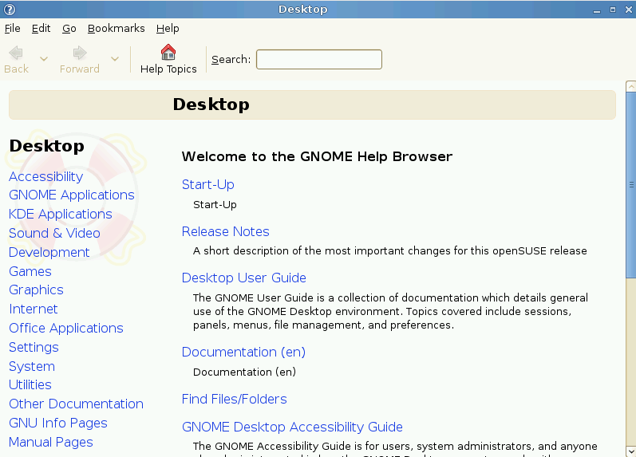

منوی بعدFile Manager می باشد.زیرمنوی Computer دراین منوبرای دسترسی ودیدن سخت افزارهایی نظیرCD/DVD ROM/WRITER – فلاپی –هارددیسک وغیره به کارمی رود.

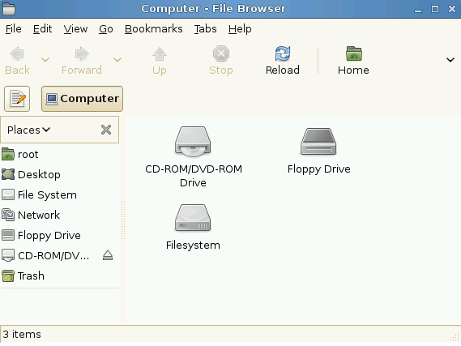

منوی بعدFile Managment می باشد.که امورمربوط به مدیریت فایل وتنظیمات مربوط به نحوه رفتارفایل هادراین منوانجام می شود.برنامه مدیرفایل محیط GNOME ناتیلوس نام دارد.برنامه Nautilus Preferences که دراین منوقراردارد برای تنظیم این مدیرفایل به کارمی رود.

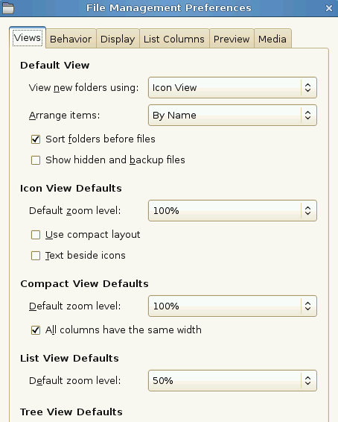

منوی دیگرFilesystem می باشد.که مهمترین برنامه این منو Disk Usage Analyzer می باشدکه برای دیدن فضای خالی واشغال شده دیسک شمابه کارمی رود.

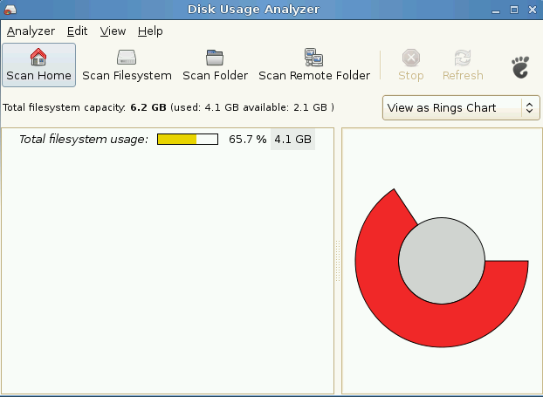

منوی دیگرMonitor می باشد.که مهمترین برنامه این منوGnome System Monitor می باشدکه برای دیدن پروسه های فعال سیستم وهمچنین درصداستفاده سیستم ازپردازنده وحافظه وچندمورددیگربه کارمی رود.

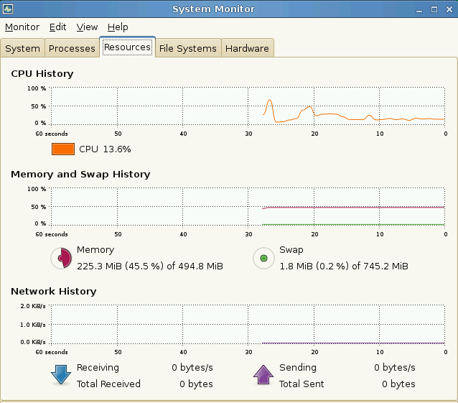

منوی دیگرNetwork می باشد.که زیرمنویی به نام Network داردکه برای دیدن شبکه های فعال مابه کارمی رود.

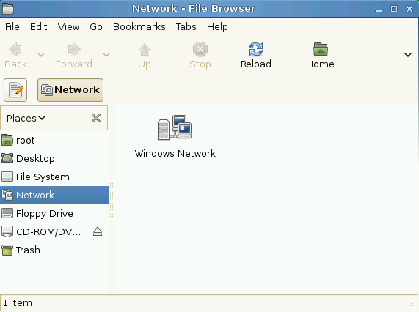

منوی دیگرRemote Access می باشد.که زیرمنوی Remote Desktop برای تنظیمات دسترسی ازراه دوربه کارمی رودوRemote Desktop Viewer برای اتصال به سیستم های راه دوربه کارمی رود.

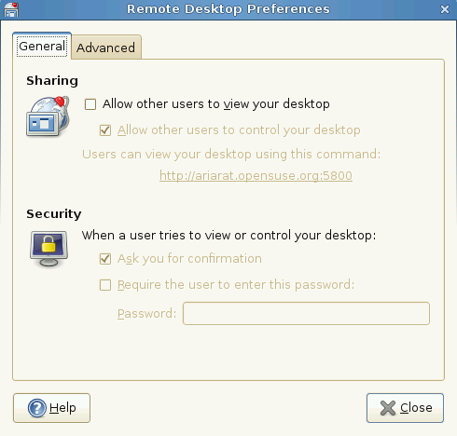

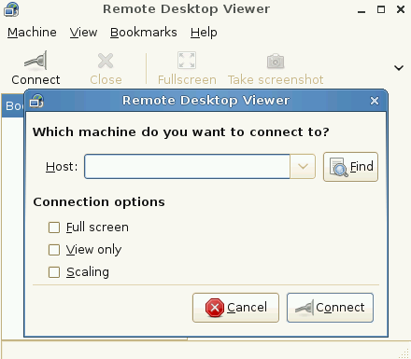

منوی آخری که توضیح می دهیم Terminal نام دارد.مهمترین برنامه این مجموعه GNOME Terminal می باشدکه برای استفاده ازسیستم درخط فرمان به کارمی رود معادل این برنامه درویندوزcmd می باشد.ولی قدرت وکارایی که GNOME Terminal دارداصلانمی توان با cmd مقایسه کردویکی ازنقاط قوت سیستم عامل های برپایه یونیکس همین خط فرمان است.

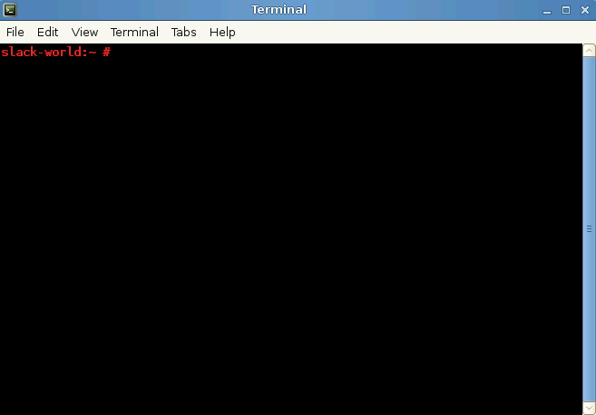

2-6 منوی Utilities

دراین منونیزبرنامه های کاربردی دیگری وجوددارد.هربرنامه ای که درمنوهای دیگر قرارنمی گیرددراین منوقراردارد. منوی اول Archiving است که برنامه های مدیریت آرشیووفشرده سازی دراین منوقراردارد.برای محیط GNOME برنامه File Roller وجودداردکه فایل هارابه فرمت های مختلف می تواندفشرده کندو همچنین ازحالت فشرده خارج کند.

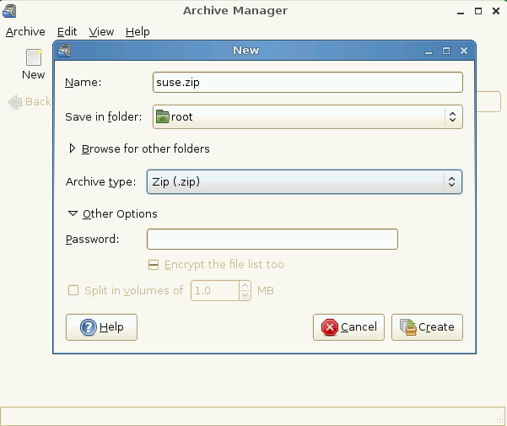

منوی بعدCalculator نام دارد.همان طورکه ازنامش پیداست برنامه های ماشین حساب دراین مجموعه قرارمی گیرد.برنامه ای که مخصوص محیط GNOME نوشته شده GNOME Calculator نام دارد.

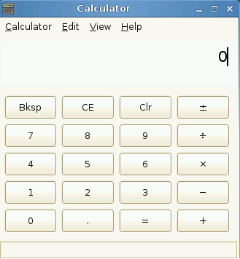

منوی بعدDesktop می باشد.امورمربوط به پیکربندی دسکتاپ دراین منوقرارمی گیرد.شما بااستفاده ازبرنامه Appearance دراین منومی توانیدتم سیستم خودتان راانتخاب کنیدیامثلاتم انتخابی راسفارشی کنید.

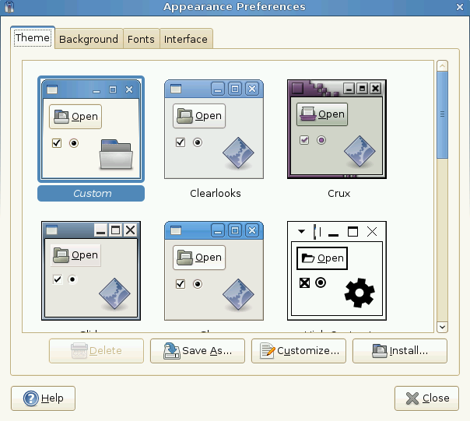

همچنین بااستفاده ازبرنامه Screen Saver می توانیدتنظیمات مربوط به Screen Saver راانجام دهیدوScreen Saver دلخواه خودتان راانتخاب کنید.

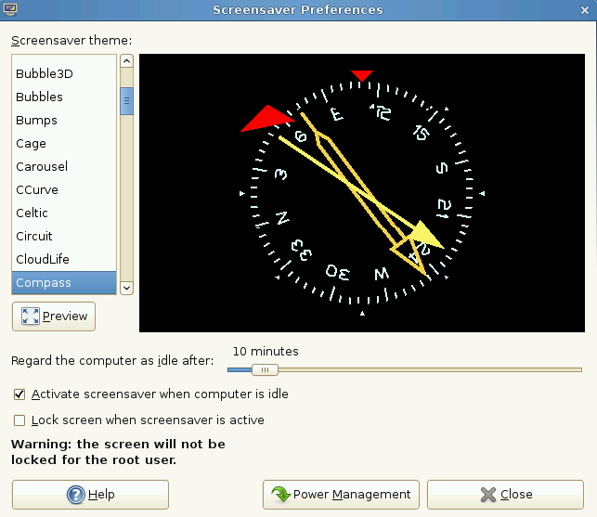

ازمنوی Editor شمامی توانیدویرایشگرخطی دلخواه خودراانتخاب کنید.برای محیط GNOME برنامه پیش فرض ویرایشگرgedit می باشد.

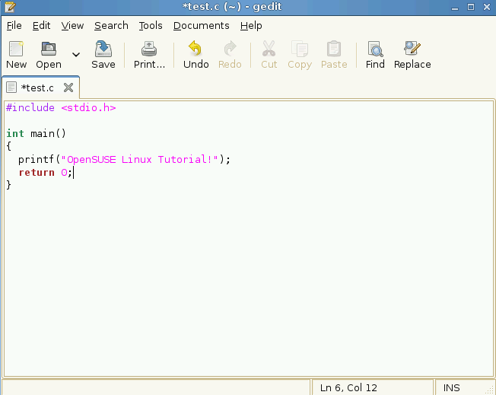

دراین منو برنامه ای به نام GNOME Character Map وجودداردکه برای استفاده ازکاراکترهای ویژه دربرنامه های مخصوص ایجاداسنادنوشتاری استفاده می شود.

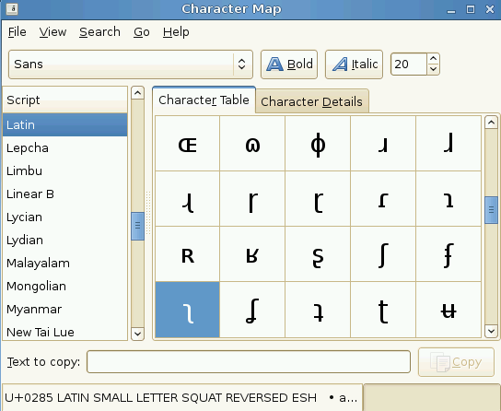

درقسمت More Programs برنامه هایی که درمنوهای قبلی جای ندارندقرارمی گیرد.مهمترین برنامه این مجموعه GNOME Do می باشدکه بااستفاده ازاین برنامه شمامی توانیددربین برنامه هایی که روی سیستم شمانصب است جستجوانجام دهید.و برنامه موردنظرخودتان راانتخاب کنید.بعدازاجرای برنامه نام برنامه خودرا تایپ کنیدتااین برنامه آیکن برنامه مرتبط بانام تایپ شده رانشان دهد.مثلادرشکل زیرمانام termi راتایپ کردیم وبرنامه ،برنامه Terminal راکه شبیه ترین برنامه به عبارتی است که به ان دادیم راآورده است.

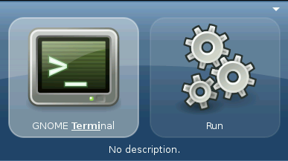

دراین فصل بامحیط گرافیکی گنوم درحدکارکردن بابرنامه ها,پنل ها وکلامحیط رومیزی آشناشدیم درفصل بعدبایکی دیگرازمحیط های دسکتاپ معروف لینوکس یعنیKDE آشنامی شویم.